陳璽文4108056041

執行uname -r

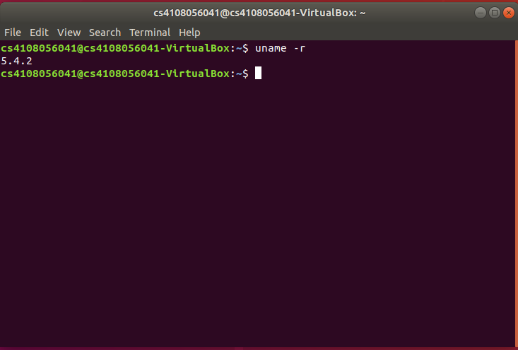

執行

./test

Dmesg | tail

